Приложение № 1
ОПИСАНИЕ ОБЪЕКТА ЗАКУПКИ

Описание объекта закупки
на поставку бланков строгой отчетности (Форма №003-В/у) для нужд ГБУЗ ЛО "Токсовская КМБ" в 2026 году

Наименование объекта закупки - поставка бланков строгой отчетности (Форма №003-В/у) для нужд ГБУЗ ЛО "Токсовская КМБ" в 2026 году (далее – товар).
Идентификационный код закупки: 262470301152547030100102560000000244
Код по Общероссийскому классификатору продукции по видам экономической деятельности (ОКПД2) ОК 034-2014 с указанием вида продукции, соответствующий объекту закупки ОКПД2 17.23.13.143 - Бланки форм учетной и отчетной документации.
Код КТРУ: 17.23.13.140-00000001 Бланки из бумаги или картона
Место поставки – Ленинградская обл., Всеволожский р-он, г. Мурино, Ручьевский пр., д.12.
Срок поставки – в течение 20 (Двадцать) календарных дней с даты заключения контракта. Поставка Товара осуществляется силами и за счет средств Поставщика с разгрузкой с транспортного средства в месте поставки товара.
Источник финансирования: средства бюджетных учреждений.
Сроки и условия оплаты оказываемых услуг: оплата за поставленный товар осуществляется в форме безналичного расчета, путем перечисления денежных средств в российских рублях на расчетный счет Поставщика. Заказчик оплачивает поставленный товар в течение 7 (семи) рабочих дней с даты размещения в единой информационной системе структурированного документа о приёмке, подписанного Заказчиком.
Авансирование не предусмотрено.
Требования к качеству товара:

Поставляемый товар должен быть новым, в том числе у которого не были восстановлены потребительские свойства, в соответствии с технической документацией производителя. Не допускается поставка товара, имеющего механические повреждения, а также товара, условия хранения которого были нарушены. Не допускается наличие ошибок и неточностей в тексте. На бланках не должно быть отмарывания, непропечатки, смазывания краски, тенения, выщипывания волокон бумаги, масляных пятен, следов рук и других загрязнений, разрывов бумаги, морщин, складок, загнутых углов и кромок, забоя торцов. Печать должна быть четкой, ясной с ровным натиском. Размеры отпечатанной продукции должны быть соблюдены в соответствии со стандартами бланочной продукции и без допуска косой резки. Все не пригодные для использования (забракованные) экземпляры бланков документов должны быть заменены качественными за счет Поставщика. Бумага для всех экземпляров бланков должна быть одного вида - не отличающаяся по толщине, гладкости и степени белизны. Недопустимы срезанные края текста на полосе.
Качество товара должно соответствовать требованиям действующего законодательства, принятых в соответствии с ним нормативных документов и условиям контракта.
Товар должен быть упакован в соответствии с требованиями нормативно-технической документации, предусмотренной для данного вида продукции. Поставка товара должна осуществляться в упаковке, обеспечивающей его сохранность. Тара и упаковка не должны иметь признаков повреждения, нарушения целостности.
Поставщик несет ответственность перед Заказчиком за все повреждения или порчу Товара, возникшие в результате некачественной упаковки, за дополнительные расходы, которые могут возникнуть в результате неправильной маркировки. Поставщик несет риск случайной гибели или случайного повреждения товара. Товар должен быть безопасным для жизни, здоровья и окружающей среды при обычных условиях его использования, хранения, транспортировки и утилизации в соответствии с Законом РФ от 07.02.1992 № 2300-1 «О защите прав потребителей». Товар не должен являться предметом залога, не состоять под арестом, и должен быть свободным от любых прав и претензий третьих лиц.
Требования к техническим, функциональным характеристикам и эксплуатационным характеристикам товара установлены в настоящем Описании объекта закупки.
Поставщик гарантирует Заказчику соответствие качества поставляемого товара всем действующим стандартам и требованиям в соответствии с законодательством Российской Федерации.
Требования к качеству товара устанавливаются в соответствии со статьей 469 ГК РФ. Товар должен соответствовать требованиям действующего законодательства Российской Федерации, применяемым для товара такого рода. Товар должен быть зарегистрирован на территории Российской Федерации в установленном законодательством порядке.
Поставщик гарантирует качество поставляемого Товара в пределах срока годности, установленного производителем Товара, с момента подписания документа о приемке, подписанного Сторонами.
Гарантийный срок составляет не менее 12 месяцев с даты подписания документа о приемке товара, гарантийные обязательства предоставляются производителем и Поставщиком товара.
Требования к Поставщику:
Наличие у Поставщика действующей лицензии на осуществление деятельности по производству и реализации защищенной от подделок полиграфической продукции. Требование установлено на основании Федерального Закона РФ от 04.05.2011 № 99-ФЗ «О лицензировании отдельных видов деятельности».

Описание объекта закупки — Бланк «Медицинское заключение о наличии (об отсутствии) у водителей транспортных средств (кандидатов в водители транспортных средств) медицинских противопоказаний, медицинских показаний или медицинских ограничений к управлению транспортными средствами (Форма № 003-В/у)

Наименование товара, работы, услуги | Код позиции | Тип позиции | Единица измерения | Количество
Бланки форм учетной и отчетной документации | 17.23.13.143 | Товар | Штука | 400

Характеристики товара, работы, услуги (Бланки форм учетной и отчетной документации)
Наименование характеристики | Значение характеристики | Инструкция по заполнению характеристики
Код КТРУ 17.23.13.140-00000001 - Характеристики отсутствуют.
Формат бланка | А5 (148 х210 мм) | Значение характеристики не может изменяться участником закупки
Уровень защиты от подделок | «В» | Значение характеристики не может изменяться участником закупки
Для изготовления бланков применяется специальная бумага | соответствие | Значение характеристики не может изменяться участником закупки
Масса специальной бумаги площадью 1м2, гр. | ≥ 70 и ≤ 120 | Участник закупки указывает в заявке конкретное значение характеристики
Уровень защиты от подделок соответствует Приказу Министерства финансов РФ № 217н от 29.09.2020г. «Об утверждении Технических требований и условий изготовления защищенной от подделок полиграфической продукции» | соответствие | Значение характеристики не может изменяться участником закупки
Бланк содержит на лицевой и оборотной стороне две гильоширные нераппортные сетки, одна из которых выполнена с ирисовым раскатом горизонтального расположения, переходящим из бирюзового в розовый и обратно в бирюзовый. На лицевой и оборотной стороне бланка расположена гильоширная рама негативно-позитивного исполнения в виде полос бирюзового цвета | соответствие | Значение характеристики не может изменяться участником закупки
Цветовой фон бланка | бирюзовый | Значение характеристики не может изменяться участником закупки
Оттенок бумаги | нейтрально-белый | Значение характеристики не может изменяться участником закупки
Наличие эксклюзивного водяного знака – общий, двухтоновый стилизованной композиции буквы «М», обладающей выраженной контрастностью, обеспечивающей его надежный визуальный контроль | соответствие | Значение характеристики не может изменяться участником закупки
По периметру лицевой и оборотной стороны бланка расположена комбинированная рамка из линий в позитивном и негативном исполнении. В верхней части рамки на лицевой стороне встроены линии из микротекста в негативном исполнении | соответствие | Значение характеристики не может изменяться участником закупки
Лицевая и оборотная сторона бланка включают линии для записей в виде позитивного микротекста «медицинское заключение» | соответствие | Значение характеристики не может изменяться участником закупки
На бланке указаны сведения об изготовителе бланков (наименование, место нахождения, тираж, год исполнения) | соответствие | Значение характеристики не может изменяться участником закупки
Нумерация выполнена высоким способом печати черной краской, светящейся в УФ-диапазоне зеленым светом | соответствие | Значение характеристики не может изменяться участником закупки
Серия 41 №171000401-171000800 | соответствие | Значение характеристики не может изменяться участником закупки
Бланк изготовлен в соответствии с требованиями Приказа Министерства здравоохранения Российской Федерации от 21 ноября 2021 г. № 1092н “Об утверждении порядка проведения обязательного медицинского освидетельствования водителей транспортных средств (кандидатов в водители транспортных средств), порядка выдачи и формы медицинского заключения о наличии (об отсутствии) у водителей транспортных средств (кандидатов в водители транспортных средств) медицинских противопоказаний, медицинских показаний или медицинских ограничений к управлению транспортными средствами, а также о признании утратившими силу отдельных приказов Министерства здравоохранения Российской Федерации” | соответствие | Значение характеристики не может изменяться участником закупки
В описание объекта закупки включена дополнительная информация в части характеристик, отражающих потребность заказчика. В соответствии с пунктом 5 Правил использования каталога товаров, работ, услуг для обеспечения государственных и муниципальных нужд, утв. постановлением Правительства Российской Федерации от 8 февраля 2017г. № 145, заказчик вправе указать в извещении об осуществлении закупки, приглашении и документации о закупке дополнительную информацию, а также дополнительные потребительские свойства, в том числе функциональные, технические, качественные, эксплуатационные характеристики товара, работы, услуги в соответствии с положениями статьи 33 Закона № 44-ФЗ, которые не предусмотрены в позиции каталога. При формировании описания объекта закупки Заказчик исходит из собственных нужд, практики применения товара и руководствуется приоритетом жизни и здоровья граждан.
В позиции КТРУ отсутствуют характеристики товара. Включение дополнительных показателей необходимо для идентификации товара и предусмотрено документами, разрабатываемыми и применяемыми в национальной системе стандартизации, принятыми в соответствии с законодательством Российской Федерации о стандартизации

Дизайн поставляемой Исполнителем продукции должен соответствовать эскизу (Рисунок 1 и 2).
+
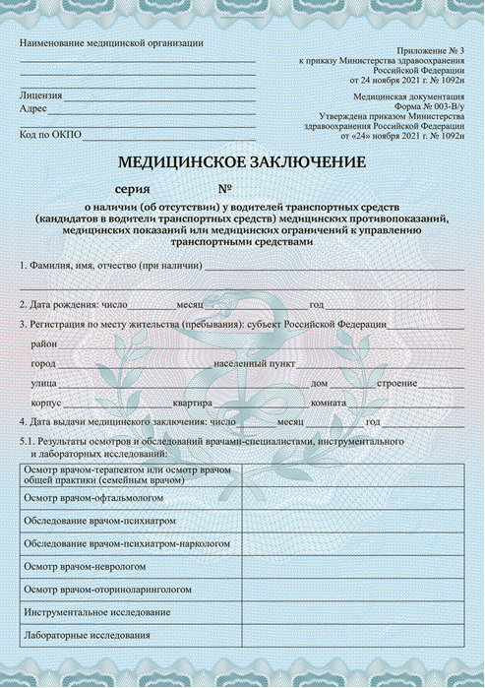 Рисунок 1
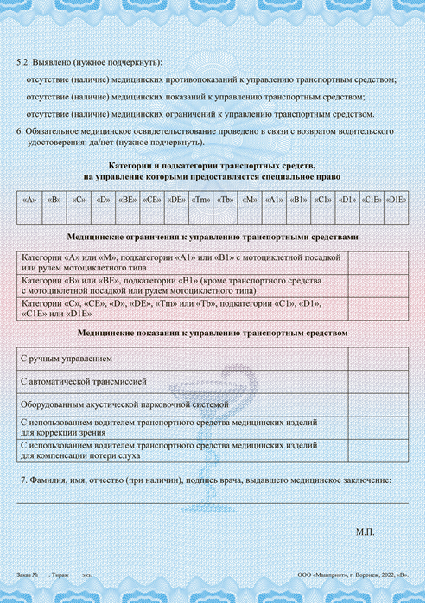 Рисунок 2

